２０２４年度
ICTを活用した女性の継続的な運動実施の支援と効果検証に関する
調査研究報告書

西日本工業大学 古門良亮

ICTを活用した女性の継続的な運動実施の支援と効果検証
～バーチャルサイクリングが生理・心理指標に与える影響に関する実証研究～

古門 良亮
（西日本工業大学）

１．緒言
近年,女性の運動実施率が減少傾向にある.その要因として「仕事や家事が忙しいから」,「場所や施設がないから」といった理由があげられる[1].そのため場所や時間を問わず,スポーツを楽しめる環境づくりが求められる.
そこで,屋内で安全に運動することが可能な自転車エルゴメーターに注目した.先行研究では,自転車エルゴメーター駆動中にディスコ音楽を用い,音楽なしの場合と比較して,呼吸循環器系の影響はみられないが,主観的運動強度(RPE)が有意に低くなったとする報告もある[2].
しかし,自転車エルゴメーターは単調な運動であり,長時間続けることが難しく,モチベーションを保つためには,音楽や映像コンテンツを取り入れるといった工夫が必要となる.また,先行研究ではVR(拡張現実)技術を用いて,自転車エルゴメーター駆動を行った場合でも,VRの映し出す映像によってはRPEに影響を与え,映像なしの場合と差が生じている.さらにRPEを決定する大きな要因となりうる心拍数も,心理面への影響により変化する可能性もあり,VRや映像提示といった刺激による呼吸循環器応答や心理面の差異についてはさらに検討する必要がある[3].
このように,運動中の身体機能の変化や心理状態の変化を明らかにすることで,バーチャルサイクリングの有効性を科学的に示すことができる．また，時間・場所を問わず気軽に実施できる運動として,環境構築や女性のスポーツ機会の増加にも繋がると考えられる.
バーチャルサイクリング運動と従来の自転車エルゴメーター運動の違いを客観的指標である心拍・脳波と主観的指標であるRPEを用いて明らかにすることを目的とした. 本事業では，バーチャル環境下における運動の効果を科学的に明らかにし，特に女性の運動実施率向上に寄与する環境構築の一助となる知見を提供することを目指した．

２．実験方法
２．１．実験参加者
実験参加者は,健常な女子大学生10名(平均年齢M = 20.3,標準偏差SD = 0.9)を対象とし,実験を行った.身長(M = 157.75,SD = 5.22),体重(M = 52.4,SD = 9.23),BMI(M = 20.94,SD = 2.84)は表記のとおりである.なお,実験参加者には,事前にインフォームドコンセントを実施し,研究目的,内容および危険性についての説明を口頭・書面で十分に行い,研究参加にあたり文書による同意を得た.

２．２．実験装置および内容
a)心拍変動
心拍変動の測定には,光学式心拍センサーのPolar Verity Senseと同社のフィットネス・トラッキングアプリであるPolar Beatを使用して,映像刺激の有無での心拍数による心理状態の変化を比較した.また,予備実験では本実験で使う運動強度(40%)の設定を行うため,安静時心拍数と運動時心拍数を測定した.
b)心理指標
実験の前後に二次元気分尺度(TDMS-ST)を用いて,映像刺激の有無による気分尺度を比較した.この尺度は4つの心理状態「活性度」「安定度」「快適度」「覚醒度」のスコアを算出し, 活性度と安定度を-10点～10点, 快適度と覚醒度のスコアは -20点～20点の範囲である[4].
また,主観的指標として運動中に自分が感じる「運動のきつさ」を数値や言葉で表す主観的運動強度(RPE)を用いた.RPEは本試験の運動時に計測し,心拍データと自己認識に基づくRPEの違いを比較検証するために用いた.
c)Electro Encephalo Gram(EEG)
EEG測定では,BRAINLINK(Macrotellect社製)の脳波計を使用し,計測ソフトは,SPORTS KANSEI(リトルソフトウェア社製)を用いた.SPORTS KANSEIでは,前頭葉のFp1領域を対象として計測した各帯域データから感情状態の推定値について0～100の数値に正規化して出力した.このアルゴリズムで算出した値の大小により,特にゾーン (SMR波,課題に没頭して時間を忘れるようなフロー状態)の心理状態を評価した[5].

２．３. バーチャルサイクリング
アプリケーションはバーチャルサイクリング専用のWhiizUを用いた.本実験で提示する映像はアプリケーション内の「国営ひたち海浜公園(7.1km 勾配変化50％)」を事前に録画したものを採用し,実験時の勾配変化をなくすために実際にはトレーニングモードを使用した.この旨は被験者の気分尺度に影響がでる可能性があるため,説明は行わなかった.

２．４．実験プロトコル
予備実験のプロトコルを表１に示す．また，図1に本実験プロトコルを示す.

表1. 予備実験プロトコル
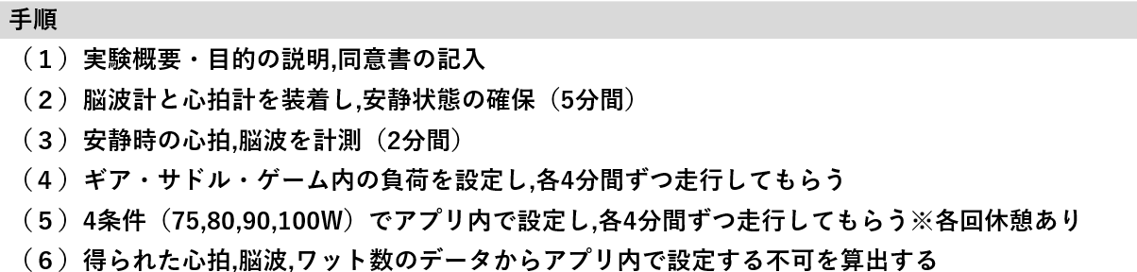

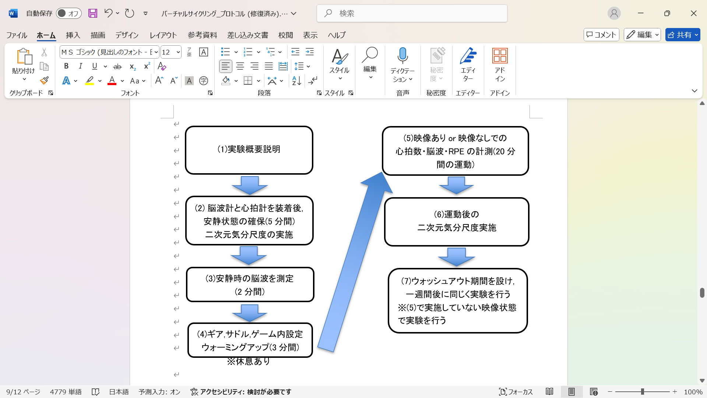
図1. 本実験プロトコル

２．５．解析方法
a) 予備実験では,カルボーネンの式(目標心拍数＝｛(220－年齢)－安静時心拍数｝×運動強度＋安静時心拍数)を用いて目標心拍数を決定した[6].その後,各条件下の心拍データをもとに回帰直線$y=ax+b$ ($y$=目標心拍数, $a$=切片, $x$=ワット数, $b$ =傾き)を作成し, $x$(ワット数)を算出した．
b) 本実験では,安静時の心拍数と運動中の心拍数を比較し,RPEは5分毎に運動中に口頭で調査を行い,実際の心拍数とRPEを比較する.そして,二次元気分尺度を用いたアンケートを行い,運動前後の心理状態を比較した.

３．結果
３．１．予備実験によるワット数の設定
4条件における心拍数を計測し,運動強度40%時(中強度)のワット数を被験者ごとに算出した.全体の平均ワット数と標準偏差は, M = 48.49,(SD = 13.54)であった.4条件の平均心拍数と標準偏差はそれぞれ75WがM = 142.33,(SD = 10.59),80WがM = 150.33,(SD = 12.14),90WがM = 158.33,(SD = 10.84),100Wが M = 166.78,(SD = 10.15)であった.また,運動時の心拍数とワット数に中程度の正の相関が認められた(r = 0.63,p < .001).(図2)
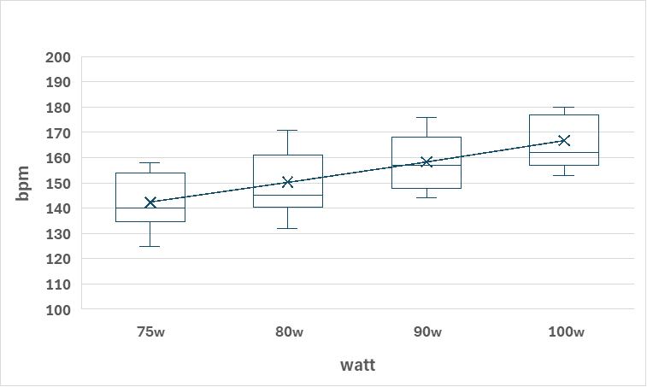
図2. 予備実験でのワット数による心拍数の変化量

３．２．映像刺激の有無による心拍数の差異
映像刺激の有無による心拍数の全体平均値と標準偏差は,映像ありでM = 119(SD = 13.22),映像なしでM = 118.11(SD = 9.01)であった.また,全体の40％運動強度における目標心拍数の平均値と標準偏差は,M = 119.93(SD = 3.38)であり,映像刺激の有無による心拍数の全体平均値と比較しても,心拍数に顕著な変化は見られなかった.

３．３．映像刺激の有無による脳波への影響
集中,リラックス,ゾーンの平均値を算出し,各映像条件で比較した結果,有意差は認められなかった.（集中力,t(10)=1.72,p=0.12,d=0.5,リラックス,t(10)=0.38,p=0.71,d=0.11,ゾーン,t=1.99,p=0.08,d=0.58）.しかし,映像ありに比べ,映像なしの3指標の平均値の方が小さかった（図3）.
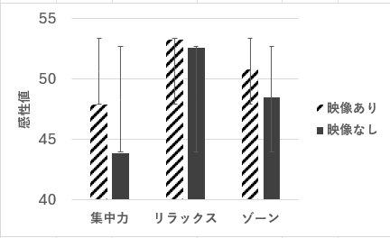
図3.映像刺激の有無による脳波の平均

３．４．映像刺激の有無による心理指標への影響
運動中のRPEについて,経過時間別で有意差は認められなかった(5分後,t(9)=-1.25,p=0.25,d=-0.38, 10分後,t(9)=-0.32,p=0.76,d=-0.10, 15分後,t(9)=-1.18,p=0.27,d=-0.36, 20分後,t(9)=-0.94,p=0.38,d=-0.28).しかし,映像なしの場合に比べ,映像ありのRPEの平均値が全ての時間帯で減少した傾向にあった(図4).

図4. 映像有無による経過時間別RPEの差異

実験前から実験後の8尺度の平均値を減算し,各映像条件におけるスコアを比較した結果,有意差は認められなかった.しかし,映像の有無にかかわらず,サイクリングを行うことで,「落ち着いた」「リラックスした」のスコアが減少し,一方で「活気にあふれた」や「イキイキした」といったスコアが実験後の方が実験前よりも高くなった.また,映像なし条件と比較して,映像あり条件の方が「イライラした」「ピリピリした」の変化量が大きかった.さらに,「落ち着いた」「無気力な」「リラックスした」「だらけた」の変化量は,映像なし条件の方が大きかった (図5).
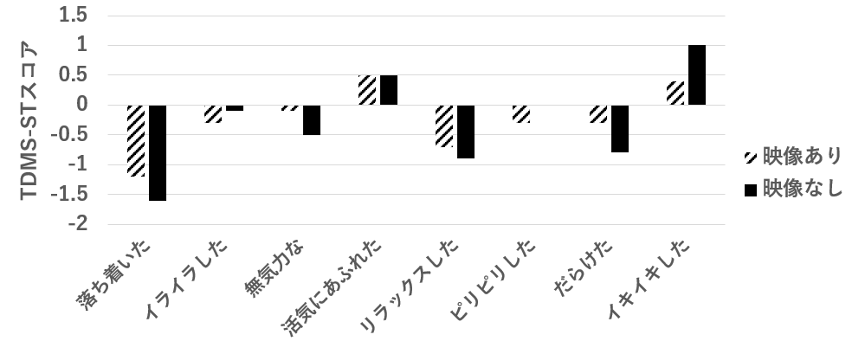

図5.実験前後のTDMS-STの変化量

４．考察
４．１. 予備実験で得られたワット数
運動強度と心拍数の間に明確な関係があることが示された.特に,異なるワット数条件(75W,80W,90W,100W)で,運動時の心拍数は高くなる傾向があり,ワット数の増加に伴い心拍数も一貫して上昇していることが確認された.この結果は, 運動強度の増加により心臓の負担が増す生理的反応を反映していると考えられる.
また,ワット数と心拍数の相関係数がr = 0.63(p <.001)であったことから,運動強度が心拍数に与える影響は統計的にも有意であり,両者の関連性が確かであると言える.

４．２. 心拍
映像刺激の有無が心拍数に与える影響は認められず，効果量もそれぞれ小さいと解釈できた.また,映像ありとなしのグループの平均心拍数の差も0.89bpmと非常に近い値となっていた.先行研究でも,映像の有無での心拍数は両群で同等であったと報告されており[7],今回の実験では,車輪の回転数を60rpmに設定し,運動強度を40%と低く設定したため,心拍数の上昇が緩やかであり,映像刺激の有無による心拍数の差に有意な差が認められなかったと考えられる.

４．３．脳波
主にlowβ波帯域(13~29.7Hz)は思考や集中を表しており[8]，VC映像を見ることで集中力が向上したと考えられる．これにより，映像が脳を活性化させる効果が示唆された.また，フロー状態を表すゾーン(10~11Hz)帯域に着目すると,レース形式の高解像度の映像が参加者の興味を引きつけることで集中力を促進し,没入感や高揚感を与え，ゾーン状態を向上させる役割を果たしているといえる.さらに,快適な運動を行うことによって快感情,リラックス感,そして満足感を増加させ,気分が高揚する可能性がある[9].

４．４．映像刺激の有無による心理状態の差異
実験結果に基づき,時間が経過するにつれてRPEは増加し,映像あり条件では,なし条件に比べて,RPEの平均値が全ての時間帯で減少傾向を示した.これは,映像刺激に没入することで運動中のRPEを軽減される可能性が考えられる.先行研究でも,映像視聴が精神的負担を軽減する効果を示唆する結果が報告されており[10],特に運動習慣が確立されていない人々にとって,映像刺激が運動継続を促進する可能性がある.今後は運動強度の設定を中強度以上にすることでRPEに大きな変化が生じる可能性があり[11],走るコースの勾配や運動環境の設定も映像刺激による効果が現れなかった要因となり得る.
サイクリング運動は,身体的なリフレッシュや気分の高揚を引き起こし,ポジティブな感情を増加させる.しかし,VC映像が加わると,その視覚的な刺激が心理的な負担を増やし,ストレスや緊張を引き起こす可能性がある. 映像あり条件では,「イライラした」「ピリピリした」度合いが映像なし条件よりも減少し,心理的なリラクゼーション効果が示された.つまり,映像あり条件の方がストレス軽減の点で優れていると考えられる.しかし,映像の内容がすべての被験者に適していなかった可能性もあり,その影響で映像あり条件でも効果が十分に発揮されなかった可能性がある.また,「無気力な」や「だらけた」度合いが増加したことから,映像が過剰にリラックスさせ,運動意欲を低下させるリスクも示唆される.映像なし条件では集中できる対象がなかったため,ストレス軽減効果は限られると考えられる.先行研究では, VR 群は視覚・聴覚情報を利用して競技場面に近似した環境を具体的にイメージすることが容易となったことから，活性度と覚醒度が高まった[12]とあるが, 映像あり条件はストレス軽減において優れた効果を示したが,運動意欲を維持するためには映像の内容や演出の工夫が重要だと考えられる.

５．まとめ
中程度の運動強度によるバーチャルサイクリング運動において，映像刺激の有無による心拍数の差は認められなかったが，RPE（主観的運動強度）は映像なしと比較して低下傾向を示した．また，脳波および心理尺度の結果から，映像刺激は若年女性の集中力や活力を高め，心理的・神経的に多面的な効果を及ぼす可能性が示唆された．これらの結果は，映像を活用したバーチャルサイクリングが主観的負荷の軽減やストレスの低減に寄与し，モチベーションの向上や運動習慣の定着を促す有効な手段となり得ることを示している．今後は，運動強度や視覚・聴覚・環境設定などの刺激要素の最適化に加え，継続的な実践が健康維持に与える影響についての検証が求められる．

機関審査委員会声明
本研究はヘルシンキ宣言の倫理的原則に準拠して実施され，リトルソフトウェア株式会社倫理審査委員会において審査・承認を受けた（承認番号:2024-003)．

資金提供
この事業は，競輪の補助を受けて実施しました．

利益相反（COI）声明
本研究に関連する利益相反は存在しない．

データの可用性
本臨床研究に関連する倫理的考慮事項のため，本研究において生成および分析されたデータセットは一般公開されていない．ただし，合理的な要請に応じて，対応する著者から匿名化された参加者データが入手可能である．

参考文献
[1] スポーツ庁(2024).令和5年度「スポーツの実施状況等に関する世論調査」(一般)
https://www.mext.go.jp/sports/content/20240327-kensport01-000034690_1-1.pdf(mext.go.jp)
[2] 藤縄ら.(1998).「ディスコ音楽が自転車エルゴメーター駆動中の主観的運動強度に及ぼす影響」．運動・物理療法(日本運動器科学会誌)9(2),pp.127-131.
[3] 村木ら.(2000).「自転車エルゴメーター運動時にVirtual Realityが呼吸循環応答及び心理的要因に与える影響」.東海大学スポーツ医科学雑誌.12,pp.54-61.
[4] 稲田ら.(2024).「コミュニティダンス・ワークショップが高齢者に及ぼす効果の測定に関する一考察」.桜美林大学研究紀要 人文学研究 第4号.pp.6.
[5] 弓削・矢野.(2023).「香りがesports活動に及ぼす影響-種類および嗜好性を考慮して-」. 西日本工業大学卒業論文2023.pp.14-17.
[6] 正保ら.(2011).「Karvonen法による運動負荷強度における生体反応」. 理学療法科学 26（1）pp.33–39.
[7] 工藤ら.(2018)「運動中の映像視聴による運動効率と自律神経活動への影響」. Total Rehabilitation Research, VOL.6 pp.73-82.
[8] 平井章康, 吉田幸二, & 宮地功. (2013). 簡易脳波計による学習時の思考と記憶の比較分析. マルチメディア, 分散協調とモバイルシンポジウム 2013 論文集, 2013, pp.1441-1446.
[9] 佐川正人, 神林勲, & 佐々木利子. (1998). 快適な運動による感情と脳波の変化. 北海道教育大学紀要. 第二部. C, 家庭・養護・体育編, 48(2), 47-52.
[10] 板倉ら.(2016).「自然風景の映像を視聴して実施する運動プログラムが健常成人の心身へ与える影響」. 獨協医科大学看護学部紀要 Vol.10.pp.11-21.
[11] 永松ら.(2012).「低強度・短時間のストレッチ運動が深部体温，ストレス反応,および気分に及ぼす影響」. 体力研究 BULLETIN OF THE PHYSICAL FITNESS RESEARCH INSTITUTE No.110 pp.1-7.
[12]深見将志. (2019). バーチャルリアリティ環境下における継続的な呼吸法のトレーニング効果. 総合文化研究, 24(1-3), 237-259.

